## «Утверждаю»

Директор МБОУ Мирнинская СОШ

Лобанова М.Н

**Программа**

**летнего лагеря с дневным пребыванием детей**

**«Юный патриот»**

**Возраст детей:** 7-11 лет

**Срок реализации:** лето 2025 г.

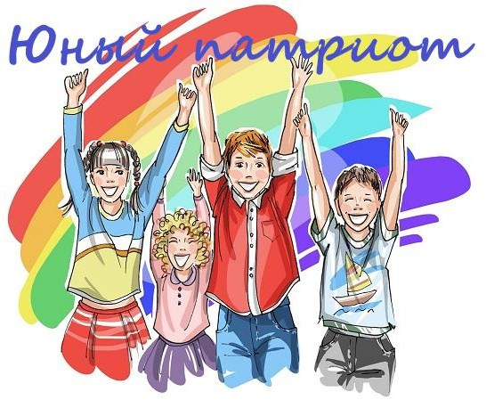

**Мирная 2025**

**Информационная карта**

|  |  |  |
| --- | --- | --- |
| **1** | **Полное название программы** | **Программа пришкольного лагеря с дневным пребыванием детей на базе МБОУ Мирнинская СОШ**  **«Юный патриот»** |
| **2** | Цель программы | Организация отдыха и оздоровления учащихся школы в летний период. Создание оптимальных условий, обеспечивающих полноценный отдых детей, их оздоровление и творческое развитие. |
| **3** | Направление деятельности | 1)Социально – патриотическое. |
| **4** | Краткое содержание программы | Программа содержит:  -мероприятия, реализующие программу;  -ожидаемые результаты и условия реализации. |
| **5** | Разработчик программы | Макарьевская Кристина Игоревна –педагог  организатор |
| **6** | Муниципальное образовательное учреждение,  представившее программу | Муниципальное бюджетное  Общеобразовательное учреждение Мирниская среднеобразовательная школа |
| **7** | Адрес, телефон | Мирная, Школьная 1 |
| **8** | Место реализации | Пришкольный лагерь с дневным пребыванием |
| **9** | Количество, возраст  учащихся. | 50 учащихся, от 7-11 лет |
| **10** | Сроки реализации,  количество смен | Программа реализуется в течение 1 лагерной  смены – май - июнь 2025 г. (смена- 18 дней) |
|  |  |  |

**Содержание.**

Пояснительная записка 4

Цель и задачи программы 5

Содержание программы 8

Методическое сопровождение программы 9

Формы и методы работы.

Учебно-методическое оснащение программы 10

Направления деятельности 10

Механизм реализации программы 13

Ресурсное обеспечение программы 14

Кадровое обеспечение 15

Схема управления программой 16

Схема контроля за реализацией программы 16

Режим дня 18

Отрядные дела (план-сетка) 19

Список литературы 23

Анкетирование 24

Приложения 26

## Пояснительная записка

"Научить человека быть счастливым-нельзя, но воспитать его так, чтобы он был счастливым, можно."

Антон Макаренко.

Летние каникулы – важнейший период для активного отдыха детей, их творческого и интеллектуального развития, формирования социальных компетенций, лидерских качеств. Дети с нетерпением ждут летних каникул – важно не обмануть их надежды. «Лето – это маленькая жизнь!», а значит, прожить ее нужно так, чтобы всем: и детям и тем, кто будет организовывать отдых, было очень здорово. Это время игр, развлечений, свободы в выборе занятий, снятия накопившегося за год напряжения, восполнения израсходованных сил, восстановления здоровья. Это период свободного общения детей. Нужно сделать всё зависимое от нас, чтобы дети вернулись первого сентября в школу здоровыми и радостными.

Содержательная сторона жизнедеятельности ребенка в лагере имеет несколько аспектов. Во-первых, это комплексная направленность нахождения в лагере, которая оказывает благотворное воздействие на развитие ребёнка. Во-вторых, оздоровительный отдых детей – это мощный аккумулятор психических, нравственных, этических, эстетических и физических сил ребёнка. Организованный отдых осуществляется на основе принципа преемственности и непрерывности общения, воспитания, содействия всестороннему раскрытию и развитию личности детей и подростков. Это способствует развитию ребячьей инициативы и самодеятельности. Разумное сочетание отдыха и труда, спорта и творчества дисциплинирует ребёнка, уравновешивает его мышление и эмоции.

В-третьих, система организованного отдыха для подростка благоприятна тем, что она целостно обеспечена педагогическим и медицинским сопровождением, социальными и индивидуальными связями.

Таким образом, организованный отдых позволяет одновременно реализовать развивающую, оздоровительную, образовательную, культурологическую, психотерапевтическую, коммуникативную функции, что свидетельствует о его несомненной пользе в общей системе воспитания, развития и социализации детей и подростков.

Задача системы летнего отдыха детей и подростков видится в попытке разбудить в детях живой и здоровый интерес ко всему окружающему, вызвать желание побольше узнать, проанализировать постигнутое, научиться самостоятельно

мыслить, принимать решения, быть добрыми, благодарными, отзывчивыми, зарядиться духовной и физической энергией.

Ежегодно на базе МБОУ Мирнинской СОШ организуется детский лагерь с дневным пребыванием. Школа имеет определённый опыт.

Лагерь размещается на базе МБОУ Мирнинской СОШ в основу организации закладываются здоровье сберегающие технологии, реализующиеся в игровой форме.

## Программа деятельности летнего лагеря

По своей направленности программа является комплексной, т. е. включает в себя разноплановую деятельность, объединяет различные направления оздоровления, отдыха и воспитания детей в условиях лагеря. Основная идея программы - обеспечить ребёнку возможность сохранения здоровья в летний период. Представление возможностей для раскрытия творческих способностей ребенка, создание условий для самореализации потенциала детей и подростков.

**Цель:** Организация отдыха учащихся школы в летний период, создание условий интересных, разнообразных по форме и содержанию для обеспечения полноценного отдыха, творческого развития, а также формирования патриотического сознания детей

**Задачи:**

* Создание условий для организованного отдыха детей. Пропаганда здорового образа жизни.
* Создание условий для эффективного патриотического воспитания школьников; формирование работы, обеспечивающей оптимальные условия развития у каждого подростка верности Отечеству, готовности приносить пользу обществу и государству*;*
* утверждение в сознании и чувствах воспитанников патриотических

ценностей, взглядов и убеждений, воспитание уважения к культурному и историческому прошлому России, к традициям родного края;

* привлечение детей к работе по возрождению и сохранению культурных и духовно-нравственных ценностей родного края.

**Сроки реализации программы**: май-июнь 2025 года: 1 лагерная смена; 18 дней.

**Ожидаемые результаты работы лагеря:**

* укрепление здоровья детей (мониторинг здоровья)
* развитие у школьников интереса к занятиям физкультурой и спортом;
* расширение социального опыта;
* формирование коммуникативных умений, основы правильного поведения, общения, культуры, досуга;
* вырабатывание навыков ручного и общественно-полезного труда;
* формирование осознанного отношения к своему здоровью и гигиене.

## Методические основы и принципы работы

Методической базой для проектирования воспитательной работы в лагере являются достижения отечественной лагерной педагогики и методики воспитания. Педагогами разработан комплексный подход к организации работы с детьми в лагере на основе разнообразия видов и форм деятельности, отказа от излишнего увлечения массовыми мероприятиями, от авторитарного принуждения, внимания к личностному росту каждого ребенка.

Программа летнего лагеря «Юный патриот» с дневным пребыванием детей опирается на следующие принципы:

* безопасность всех мероприятий.

* возможность проявления способностей во всех сферах досуговой и творческой деятельности всеми участниками лагеря.

* распределение эмоциональной и физической нагрузки в течении лагерной смены.

* четкое распределение обязанностей между всеми участниками лагеря

* достаточное количество материалов и оборудования для реализации деятельности ЛДП.

* ежедневная рефлексия и анализ пройденного дня с возможностью для каждого участника лагеря высказать свое мнение о прошедшем дне.

## Объективные факторы работы лагеря

Модель лагеря имеет ряд объективных факторов, которые и определяют специфику её работы:

## Временный характер детского объединения.

1. **Разнообразная деятельность** – насыщенность всего периода разноплановой интересной деятельностью делают пребывание в лагере очень привлекательным для детей, которые в силу своего возраста стремятся

«попробовать всё и успеть везде». В оздоровительном лагере предлагается самый разнообразный спектр занятий.

1. **Интенсивность освоения детьми различных видов деятельности** – заинтересованность ребёнка каким-либо делом посредством достижения последующего определённого положительного результата. В этом смысле личностно-ориентированный подход означает, что степень интенсивности должна быть адекватна индивидуальным возможностям человека.
2. **Изменение позиции ребёнка** – своеобразное разрушение прежнего, подчас негативного, стереотипа поведения.
3. **Чёткий режим жизнедеятельности** – максимальное использование природно-климатических факторов, рациональная организация всей жизнедеятельности детей.
4. **Здоровье сберегающие технологии –** воздушные ванны, разучивание спортивных комплексов упражнений, проведение спортивных мероприятий.

## Нормативно-правовая база

1. Международные документы:
   * Конвенция о правах ребенка (одобрена Генеральной Ассамблеей ООН, 20.11.1989 г.)
   * Всеобщая декларация прав человека (принята Генеральной Ассамблеей ООН 10.12.1948 г.)
2. Федеральные документы:
   * ФЗ РФ от 29.12.2012 г, № 273 «Об образовании в РФ"
   * ФЗ РФ от 05.04.2013 г. N 56 «О государственной поддержке молодежных и детских общественных объединений»
3. Локальные документы
   * Устав Муниципального бюджетного общеобразовательного учреждения школа № 144 г.о. Самара
   * Программа летнего отдыха детей в оздоровительном лагере «Юный патриот»
   * Приказ «Об открытии летнего лагеря»
   * Приказ «Об ответственности за противопожарное состояние лагеря»
   * Должностные инструкции сотрудников лагеря
   * План-сетка работы лагеря

## Содержание программы

**Организационно-педагогическая деятельность**

* + комплектование штата лагеря кадрами
  + участие в семинарах по организации летнего отдыха для начальников лагерей
  + совещание при директоре, зам. директора по воспитательной работе по организации летнего отдыха учащихся
  + проведение инструктажей с воспитателями по технике безопасности и охране здоровья детей
  + проведение родительских собраний «Занятость учащихся летом»

## Оздоровительно – гигиеническая работа

Основополагающими идеями в работе с детьми в пришкольном летнем лагере является сохранение и укрепление здоровья детей, поэтому в программу включены следующие мероприятия:

* + ежедневный осмотр детей медицинским работником, термометрия;
  + ежедневные беседы о ЗОЖ, профилактике заболеваний, личной гигиене;
  + утренняя гимнастика;
  + принятие солнечных и воздушных ванн (в течение всего времени пребывания в лагере в светлое время суток);
  + организация интерактивных экскурсий по местам города;
  + организация здорового питания детей;
  + организация культурно-массовых мероприятий:
  + спортивные эстафеты;
  + подвижные игры на свежем воздухе;

## Работа по сплочению коллектива воспитанников

Для повышения воспитательного эффекта программы и развития коммуникативных способностей.

## Мероприятия по предупреждению чрезвычайных ситуаций и охране жизни детей в летний период

* + ***Инструктажи для детей:*** «Правила пожарной безопасности», «Правила поведения детей при прогулках и походах», «Правила при поездках в автотранспорте», «Безопасность детей при проведении спортивных мероприятий», «Правила безопасного поведения на водных объектах и оказания помощи пострадавшим на воде» и др.
  + ***Беседы:*** «Что такое патриотизм?», «Быть гражданином», «Символика Российской Федерации», «Россия - моя Родина», «Труженики тыла. Дети

войны», «Мой рост, мой вес», «О вреде наркотиков, курения, употребления алкоголя», «Друзья Мойдодыра и наше здоровье», «Как поднять настроение?»,

«Значение спорта в жизни человека», «Что делать, чтобы тебя не укусили, поцарапали, ужалили, лягнули, забодали, заразили. И что делать, если это всё- таки случилось», «Чтоб был «нюх как у собаки, а глаз как у орла.», «Чем вредно переедание», «Солнечный и тепловой удар. Первая помощь при солнечно ми тепловом ударе», «Чтоб всегда красивым быть, надо…», «Чтоб сон был крепким», «Твой режим дня на каникулах», «Как избежать травм», «Зеленая аптечка», « Как снять усталость ног», «Как ухаживать за кожей» «Закаливание».

«Вредные привычки и их последствия для организма».

## Инструкции по основам безопасности жизнедеятельности:

«Один дома», «Безопасность в доме», «Правила поведения с незнакомыми людьми», «Правила поведения и безопасности человека на воде», «Меры доврачебной помощи»;

## Мероприятия на развитие творческих способностей. Развлекательные мероприятия.

**Работа по привитию навыков самоуправления**

* + выявление лидеров, генераторов идей;
  + распределение обязанностей в отряде;
  + закрепление ответственных по различным видам поручений;
  + дежурство по столовой, игровым площадкам;

## Методическое сопровождение программы

Основными методами организации деятельности являются:

* + - Метод игры (игры отбираются воспитателями в соответствии с поставленной целью);
    - Методы театрализации (реализуется через костюмирование, обряды, ритуалы);
    - Методы состязательности (распространяется на все сферы творческой деятельности);
    - Метод коллективной творческой деятельности (КТД). Психологические услуги.

Психологические услуги предоставляются в следующих формах:

* + - * Проведение воспитательно-профилактической работы с детьми в целях предотвращения или устранения негативных психологических факторов.
      * Беседы с детьми по налаживанию и поддерживанию их межличностных взаимоотношений.

## Формы и методы работы

Индивидуальные и коллективные формы работы в лагере осуществляются с использованием традиционных методов (беседа, наблюдение, поручение, конкурсы рисунков, плакатов, утренники, праздники, экскурсии);

метод интерактивного обучения (тренинги, ролевые игры, дискуссии); в которых дети непросто «проходят» что-то, а проживают те или иные конкретные ситуации.

## Направления деятельности.

**Физкультурная направленность** способствует формированию культуры физического здоровья, интереса к спорту, мотивирует детей на ведение здорового образа жизни (профилактике заболеваний, укрепление и сохранение здоровья) и активный отдых.)

* Утренняя зарядка * Спортивные игры

* Подвижные игры на свежем воздухе * Игры-эстафеты

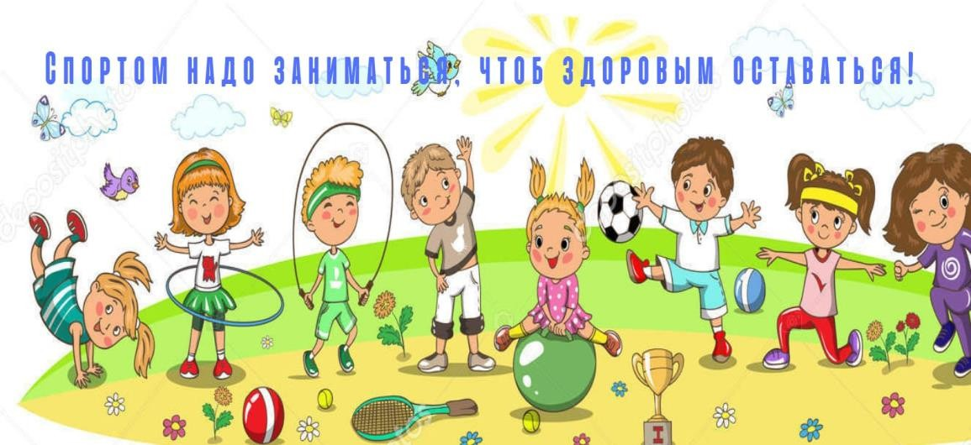* Беседы о здоровом образе жизни

**Патриотическая направленность** в рамках смены предусматривает воспитательные мероприятия, связанные с 80-летием Победы в ВОВ, с историей России, изучением духовно нравственных традиций и истории родного края, города. Образовательная деятельность пробуждает в детях чувство любви к родине, семье; формирование уважительного отношения к памятникам истории и развития интереса к изучению родного края; формирование национальной, религиозной терпимости, развитие дружеских отношений; возрождение нравственных, духовных ценностей семьи и поиск эффективных путей социального партнерства детей и взрослых.

* Поднятие флага

* Знакомство с историческими событиями нашей страны * Проведение Дня России \ Дня Памяти и Скорби

* Викторины и конкурсы

* Тематические концерты и просмотры патриотических фильмов * Посещение музея

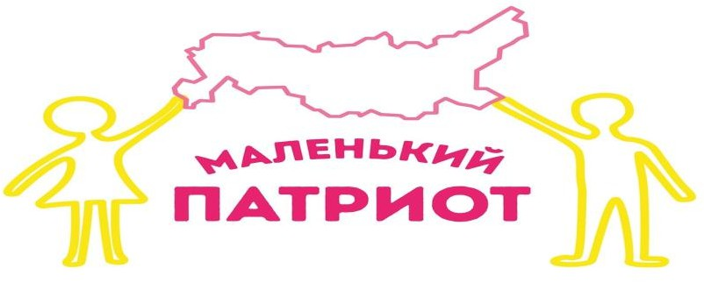

**Трудовая направленность.** Трудовое воспитание есть процесс вовлечения детей в разнообразные педагогически организованные виды общественно полезного труда с целью передачи им минимума трудовых умений навыков, развития трудолюбия, других нравственных качеств, эстетического отношения к целям, процессу и результатом труда.

* Уборка своего отрядного места * Дежурств в столовой, отряде

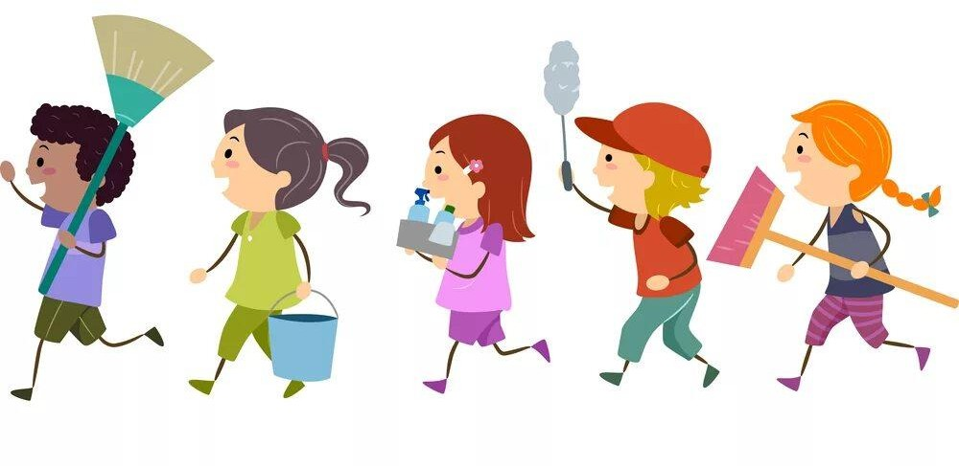

**Экологическая направленность -** одно из главнейших качеств, которое мы должны воспитать в детях, - это любовь к природе, родному краю, бережное отношение в окружающей среде. Охрана природы должна стать жизненной потребностью подрастающего гражданина России.

* Викторины и игры экологической направленности

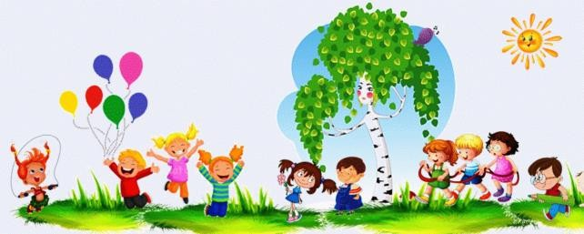

**Досуговая деятельность** (художественно - эстетическая направленность) состоит из отрядных мероприятий (творческие конкурсы рисунков, стихов,; изготовление плакатов; театрализованные игровые программы и т. д.). Представляет собой вовлечение как можно большего количества детей в различные формы организации досуга.

* Выставки и конкурсы рисунков и подделок * Постановки творческих номеров

* Игровые и творческие кружки

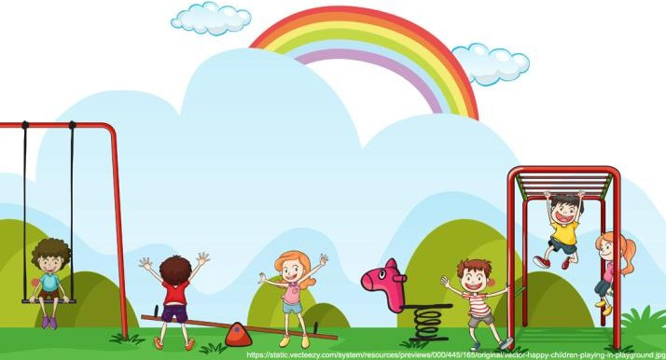

## Учебно-методическое сопровождение программы

* Афанасьев С.П. Коморин С.В. - Что делать с детьми в загородном лагере, - М.: 2009 г.
* Жиренко О. Е. Мир праздников, шоу, викторин, - М.: «5» за знания, 2008 г.
* Лобачёва С.И., Великородная В.А. Загородный летний лагерь.– М.: ВАКО, 2008 г.
* Роткина Т. С., Курзова О. А., Нестеренко А. В. Уроки добра и милосердия, - О.: «Детство», 2009 г.
* Соколова Н. В. Лето, каникулы – путь к успеху: сборник программ и игр для детей и подростков в условиях детского оздоровительного лагеря, - О.:

«Детство», 2011 г.

* Титов С.В. Здравствуй, лето! - Волгоград, Учитель, 2009 г.
* Шмаков С.А. Игры-шутки, игры-минутки. М., 2010 г.

## Механизм реализации программы Этапы реализации программы:

1. **Подготовительный (февраль-май):**

-подбор кадров;

-проведение стажерской площадки для педагогов, вожатых, работников лагеря;

-подготовка методических материалов;

-подготовка материально-технической базы.

## Организационный (май)

-формирование отрядов;

-знакомство с режимом работы лагеря и правилами;

-оформление уголков отрядов.

## Основной (18 дней – май- июнь):

-образовательная деятельность;

-оздоровительно-гигиеническая деятельность;

-культурно-досуговая деятельность;

-методическая работа с воспитателями, вожатыми.

## Заключительный:

-закрытие смены (последний день смены);

-сбор отчетного материала\ выпуск фотодневника.;

-анализ реализации программы и выработка рекомендаций;

## Ресурсное обеспечение программы



Кружки

Компьютерный класс

Спортинвентарь

Игровая площадка

Игровая

Комната (класс)

Столовая

Спортзал

Спорт площадка

**Ресурсы**

Школьная библиотека

Педколлектив

## Кадровое обеспечение

**Система подготовки педагогических кадров для работы в лагере:**

Одной из основных задач организационного и методического обеспечения деятельности программы является профессиональная подготовка специалистов. Педагогический коллектив представлен педагогами МБОУ Мирнинская СОШ людьми-единомышленниками, имеющими опыт работы с детьми в летних лагерях дневного пребывания.

Административно-хозяйственная деятельность лагеря обеспечивается постоянными сотрудниками школы, имеющими соответствующее профессиональное образование.

* Начальник лагеря.
* Воспитатели.
* Вожатые.
* Медицинский работник.

Подбор начальника лагеря, воспитателей, вожатых проводит администрация школы. Начальник лагеря определяет функциональные обязанности персонала, руководит всей работой лагеря и несет ответственность за состояние воспитательной, хозяйственной и финансовой работы, соблюдение распорядка дня, трудового законодательства, обеспечение здоровья и жизни воспитанников, планирует, организует и контролирует все направления деятельности лагеря, отвечает за качество и эффективность. Воспитатели проводят воспитательную работу, организуют активный отдых учащихся, несут ответственность за жизнь и здоровье воспитанников, следят за исполнением программы смены лагеря. Медицинский работник осуществляет периодический контроль за санитарным состоянием лагеря, проведение спортивных мероприятий, мониторинга здоровья. Педагоги организуют воспитательную работу, отвечают за жизнь и безопасность ее участников.

Обязанности обслуживающего персонала определяются начальником лагеря. Начальник и педагогический коллектив, отвечают за соблюдение правил техники безопасности, выполнение мероприятий по охране жизни и здоровья воспитанников во время участия в соревнованиях, массовых праздниках и других мероприятиях.

## Схема управления программой.

Участниками данной программы являются дети в возрасте от 7 до 11 лет различных социальных групп. Для организации работы по реализации программы смены:

-проводятся ежедневные планерки начальника лагеря, воспитателей и вожатых;

-составляются планы работы отрядных вожатых, где отражаются и анализируются события и проблемы дня;

-проводятся анкетирование и тестирование воспитанников на различных этапах смены;

-сотрудники обеспечиваются методической литературой, инструментарием по проведению тренинговых мероприятий, тематических мероприятий и т. д.;

-проводятся инструктажи с педагогами по охране жизни здоровья; мероприятий по профилактике детского травматизма.

## Система контроля

|  |  |  |  |
| --- | --- | --- | --- |
| **№**  **п/п** | **Мероприятие** | **Срок**  **проведения** | **Ответственные** |
| 1. | Опрос родителей на выявление  пожеланий по организации деятельности детского лагеря. | май | Начальник лагеря |
| 2. | Анкетирование детей в организационный период с целью выявлениях их интересов,  мотивов пребывания в лагере. | 1 день смены | Воспитатель |
| 3. | Ежедневное отслеживание настроения детей,  удовлетворенности  проведенными мероприятиями. | В течение смены | Начальник лагеря, отрядные  воспитатели |
| 4. | Анкетирование детей в конце смены, позволяющее выявить  оправдание ожиданий. | Последний день смены | Воспитатель |
| 5. | Мониторинг здоровья детей в лагере за смену. | В течение смены | Начальник лагеря, отрядные  воспитатели |

В течение смены ведется ежедневная самооценка участников смены относительно эмоционального личного состояния, уровня развития коллектива; педагогическим коллективом проводится ежедневная диагностика эмоционального состояния участников смены, в течение смены проводится социометрия, наблюдение за приоритетными видами деятельности участников, ведутся рабочие педагогические дневники.



***Приключений***

## Ожидаемые результаты

* + укрепление здоровья детей;
  + развитие у детей интереса к занятиям физкультурой и спортом;
  + формирование осознанного отношения к себе, как к части окружающего мира.
  + развитие творческих способностей;
  + осознание ответственности за судьбу страны, формирование гордости за сопричастность к деяниям предыдущих поколений;
  + способность к самореализации в пространстве российского государства, формирование активной жизненной позиции; знание и соблюдение норм правового государства;
  + осознание детьми высших ценностей, идеалов, ориентиров, способность руководствоваться ими в практической деятельности.

Педагоги стараются создать атмосферу комфортности для каждого ребенка.



***Развлечений***



***Новых знакомств***



***Ярких***

***впечатлений***

**Что дети ожидают от лагеря?**

***Сохранение и укрепление здоровья***



***Проявление лидерских качеств***



***Проявление творческих***

***способностей и расширение***

***кругозора***



# Взрослые ожидают



***Высокая***

***активность ребят***

## Режим дня



***Радость эмоциональное удовлетворение***

***Осознание малой и большой Родины***

|  |  |
| --- | --- |
| **Элементы режима дня** | **Пребывание детей**  **с 10.00 до 16.00 часов** |
| Сбор детей, прием в отряды *«Утро. Солнышко встает, спать*  *ребятам не даёт»* | 10.00-10.05 |
| Зарядка  *«Чтобы быть весь день в порядке, надо сделать нам зарядку »*  утренняя линейка | 10.05-10.15 |
| Завтрак  *«Каша,чай,кусочек сыра- вкусно,сытно и красиво»* | 10.15-11.00 |
| Работа по плану отрядов, общественно, работа кружков, прогулки на свежем воздухе.  «*Если не поленимся сейчас, будет вечер лучше всех у нас»* | 11.00-12.00 |
| Лагерные (отрядные ) мероприятия (проведение | 12.00-13.20 |

|  |  |
| --- | --- |
| оздоровительных, спортивных, интеллектуальных мероприятий  на свежем воздухе). |  |
| Обед  *«Нас столовая зовет. Суп отличный и компот»* | 13.30-14.00 |
| Работа по плану отрядов, работа кружков, прогулка на свежем воздухе.  *«Вместе с отрядом сил не жалей, пой, веселись , играй или клей»* | 14.00-15.30 |
| Полдник  *«Вот уже в который раз, повара встречают нас»* | 15.30-15.55 |
| Уход домой  *«Завтра ждем тебя с утра, а сейчас домой пора»* | 16.00 |

**План – сетка мероприятий**

**летнего лагеря дневного пребывания «Юный патриот».**

|  |  |  |
| --- | --- | --- |
| **№ дня,**  **дата** | **Тема дня** | **Мероприятия** |
| 1 день  26 мая | **День Встречи**  **« А вот и мы!»** | 1. Торжественное открытие смены и подъем флага. **Инструктаж** по ТБ, правила поведения в лагере (во время массовых и отрядных мероприятий), режим дня, санитарные и гигиенические требования, питьевой режим. 2. В здоровом теле- здоровый дух– диагностика детей. 3. **«Клубочек»** выявление лидеров и на сплочение коллектива. 4. **Конкурс** рисунка на асфальте «Я люблю свою страну» 5. **Квест-игра** «А вот и Я!» представление ребят в отрядах. 6. Операция **«Уют»** - обустройство и оформление лагеря. 7. Игры на свежем воздухе и/или кружковая работа. |
| 2 день  27 мая | **День Открытия лагерной смены**  **«Здравствуй, Солнце!**  **Здравствуй, Лето!»** | 1. **Беседа** «Гигиена внешней среды (помещение, чистота воздуха). Гигиена в быту. Предупреждение кожных заболеваний. Правила мытья рук и ног» 2. **Концерт** «Будем знакомы, будем друзьями!» 3. **Игра-путешествие** «Шагая по лету!» 4. **Конкурс рисунков** на асфальте «Лето - ЭТО» |

|  |  |  |
| --- | --- | --- |
|  |  | 5. **«Затейный час» -** игры на свежем воздухе или кружки |
| 3 день  28 мая | **День Эколога**  **«Мы любим и бережем наш край….»** | 1. **Время безопасности и ЗОЖ** 2. **Агитбригада** «Вредные привычки» инсценировка 3. **Конкурс рисунков, знаков, плакатов** «Береги природу!» 4. **Станционка** «Тропами родного края» 5. **«Затейный час» -**игры на свежем воздухе или кружки. 6. **Фотовыставка «Природа вокруг»** 7. **«Затейный час»** - игры на свежем воздухе и/или кружковая работа. |
| 4 день  29 мая | **День русского языка**  **« У лукоморья дуб зеленый»** | 1. **Беседа** «Осанка. Предупреждение плоскостопия. Все на веселую физкультминутку!» Разучивание физкультминуток для осанки. 2. **Фольклорная программа «Русская Матрешка**» 3. **Сказкотерапия: «Русские народные сказки»** 4. **Станционка** «Сказки Пушкина»   6. **«Затейный час»** -игры на свежем воздухе и/или кружковая работа. |
| 5 день  30 мая | **День Безопасности на дорогах**  **«Красный, желтый, зеленый»** | 1. **Беседа** «Понятие о микробах, пути заражения. Правила поведения при укусах насекомых (комаров, клещей, ос, пчёл и т.д.), змей» 2. **Проведение инструктажа** по ПДД 3. **Викторина «От телеги до ракеты»** 4. **Конкурс рисунков** «Безопасная дорога» или «Новые дорожные знаки» 5. **Весёлые старты** «Правила дорожные знать каждому положено» 6. **«Затейный час»** игры на свежем воздухе и/или кружковая работа. |
| 6 день  31 мая | **День гражданина**  **«Я Гражданин»** | 1. **Беседа** «Предупреждение электротравм, ожоги, их предупреждение. Перегревания опасность солнечного удара. Утомление и его предупреждение» 2. **Правила поведения и эвакуации при ЧС.** 3. **Познавательная игра** « Это ты, моя Россия!**»** 4. .**Конкурс рисунков** «Моя малая Родина!» 5. **«Затейный час»** игры на свежем воздухе и/или кружковая работа. |
| 7 день  2 июня | **День Дружбы**  **«Если с другом вышел в путь!»** | 1. **Беседа** «Режим питания. Правила ухода за полостью рта и за зубами» 2. **Запуск игры «Тайный друг**» 3. **Товарищеские встречи между командами отрядов по видам спорта.** 4. **Конкурс рисунков** «Ты да я ,да мы с тобой!» 5. **«Затейный час»** игры на свежем воздухе и/или кружковая работа. |
| 8 день | **Творческая мастерская** | **1.Кинопоказ**  **2. Угадай мультфильм по музыкальной заставке**  **3. Работа в творческих мастерских** |

|  |  |  |
| --- | --- | --- |
| 3 июня |  |  |
| 9 день  4 июня | **День талантов**  **«Алло, мы ищем таланты!»** | 1. **Беседа** «Вредные привычки». 2. **Кастинг** – «Мой талант -это» подготовка к празднику 3. **Интеллектуальная игра «Брейн-ринг»** 4. Концерт **«Алло,мы ищем таланты!»** 5. **«Затейный час»** игры на свежем воздухе и/или кружковая работа. |
| 10 день  5 июня | **День здоровья**  **«В здоровом теле-здоровый дух!** | 1. **Беседа** « Гигиена зрения. Профилактика косоглазия и близорукости. Влияние компьютера и телевизора на здоровье ребенка» 2. .Развлекательная игра **«Здоров будешь – все добудешь»** 3. Тренинг **«Как сказать «нет» вредным привычкам»** 4. **«Затейный час»** игры на свежем воздухе и/или кружковая работа. |
| 11 день  6 июня | **День малой Родины**  **«Дорога домой»!»** | 1.**Беседа** «Гигиена внешней среды и здоровье. Охрана зеленых насаждений» **Презентация** – Что такое экологическая катастрофа? 2**.Экологическая программа «Тропами Родного края»**   1. **Экологическая викторина** «Зеленый мир», 2. **Выпуск плаката** «Защитим планету!» 3. **Конкурс** «Самый экологичный образ» 4. **«Затейный час»** игры на свежем воздухе и/или кружковая работа. |
| 12 день  7 июня | **День Культуры и Музея**  **«Широка страна моя родная!»** | 1. **Беседа** «Бактериальное или вирусное загрязнение продуктов - сальмонелла, стафилокок, палочка ботулизма, кишечная палочка; отравление грибами» 2. Посещение городского краеведческого музея 3. **Мастер-класс** «Руками ребёнка - Русская плетёнка» 4. **Конкурс поделок** «Чудесные превращения природного материала» 5**«Затейный час»** игры на свежем воздухе и/или кружковая работа. |
| 13 день  9 июня | **День наоборот**  **« Вожатый наш друг!»** | 1. **Беседа** «Режим дня школьника во время каникул». 2. Создание кинофильма «Один день из жизни лагеря» 3. **Интеллектуальная игра** «Что? Где? Когда?» 4. **Эрудит – марафон** «Парад загадок, ребусов, шарад» - «Умники против умниц». 5. **«Затейный час»** игры на свежем воздухе и/или кружковая работа. |
| 14 день  10 июня | **День Спорта**  **«Я-ЧЕМПИОН!»** | 1. **Беседа** «Солнце, воздух и вода – наши лучшие друзья! Закаливание как профилактика простудных заболеваний»**,** 2. **Олимпийская эстафета «Быстрее,выше,сильнее!»** 3. **Конкурс** «Спортивная пантомима» или «Новые виды спорта» 4. **Викторина «Русские народные игры»** 5. **«Затейный час»** игры на свежем воздухе и/или кружковая работа. |

|  |  |  |
| --- | --- | --- |
| 15 день  11 июня | **День**  **« Патриотизм»** | 1. **Беседа** «Что такое патриотизм?»».   Подготовка к выставке «Мы помним, мы гордимся!»   1. **Мастер-класс «Букет памяти»**- **Изготовление цветов из бумаги** 2. **«Затейный час»** игры на свежем воздухе и/или кружковая работа. |
| 16 день  12 июня | **День России**  **«Белый – синий - красный!»** | 1. Подъём флага, **Флеш - моб «Триколор»** 2. **Беседа** «Символика Российской Федерации» 3. **Презентация** о Российском флаге. **Мастер – класс** «Флаг России» 4. **Конкурс чтецов** «Я люблю тебя, Россия» 5. **Концерт, посвященный «Дню России»**   **«Затейный час»** игры на свежем воздухе и/или кружковая работа. |
| 17 день  13 июня | **День летнего солнцеворота** | 1. **Беседа** «Закаливание» 2. **Мастер – класс** «Аквагримм» 3. **Конкурс оригинальных фонтанов** 4. **«Затейный час»** игры на свежем воздухе и/или кружковая работа. |
| 18 день  14 июня | **День Закрытия лагерной смены**  **«Мы еще вернемся!»** | 1. **Инструктажи** по предупреждению травматизма (ПДД, пожарная безопасность, правила безопасности на воде, во время прогулок, походов). 2. **Концерт закрытия** «До новых встреч!». 3. **Марафон** – «Танцевальное лето» 4. «Все нам лето подарило!» - листок динамики здоровья 5. **«Затейный час»** игры на свежем воздухе и/или кружковая работа. |

## Список литературы

1. Конституция Российской Федерации" (принята всенародным голосованием 12.12.1993 с изменениями, одобренными в ходе общероссийского голосования 01.07.2020)
2. ФЗ РФ от 29.12.2013 г. «Об образовании в РФ».
3. Конвенция о правах ребенка (одобрена Генеральной Ассамблеей ООН 20.11.1989 г. (вступила в силу для СССР 15.09.1990 г)
4. ФЗ РФ от 24 июля 1998 г. N 124 «Об основных гарантиях прав ребенка в РФ».
5. Артамонова, Л.Е Летний лагерь. Организация, работа вожатого, сценарии мероприятий / Л.Е. Артамонова. – Москва.: ВАКО, 2006. – 288 с.
6. Кувватов, С.А. Активный отдых детей на свежем воздухе / С.А. Кувватов. - Ростов н/Д: Феникс, 2005. - 311с.
7. Лобачёва С.И., Великородная В.А. Летний лагерь.– М.: ВАКО, 2012 г.
8. Макаренко А.С. Методика организации воспитательного процесса : органы самоуправления / А.С. Макаренко // Хрестоматия по педагогике : учебное пособие / Ред. З.И. Равкин ; Сост. М.Г. Бушканец, Б.Д. Леухин. - М. : Просвещение, 2006. - 196с
9. Матвеева, Е.М. Азбука здоровья: профилактика вредных привычек / Е.М. Матвеева. – Москва:Глобус, 2007. – 206с. Соколова Н. В. Лето, каникулы – путь к успеху: сборник программ и игр для детей и подростков в условиях детского оздоровительного лагеря, - О.: «Детство», 2013 г.
10. Обухова, Л.А. Новые 135 уроков здоровья, или Школа докторов природы (1 – 4 классы) / Л.А. Обухова, Н.А. Лемяскина, О.Е. Жиренко. – Москва: ВАКО, 2008. – 288с.
11. Панченко, С. И. День за днем из жизни вожатого / С. И. Панченко. — М.

: НИИ школьных технологий, 2008. — 352 с.

1. Сысоева, М.Е. Организация летнего отдыха детей / М.Е. Сысоева. – Москва: ВЛАДОС, 1999. – 176с.
2. Титов, С.В. Здравствуй, лето! / С.В. Титов. - Волгоград, Учитель, 2001.
3. Шаульская, Н.А. Летний лагерь: день за днем. День приятных сюрпризов / Н.А. Шаульская. – Ярославль: Академия развития; Владимир: ВКТ, 2008. – 224 с.
4. Шмаков, С.А. Игры-шутки, игры-минутки / С.А. Шмаков. - Москва, 1993.
5. Организация летнего отдыха детей и подростков. М., 2017.

## Анкета для учащихся (в начале смены)

*Мы снова вместе! Для того чтобы сделать жизнь в нашем лагере более интересной, мы просим тебя ответить на некоторые вопросы:*

* + Твои первые впечатления от лагеря?
  + Что ты ждешь от лагеря?
  + Есть ли у тебя идеи, как сделать жизнь в нашем лагере интересной и радостной для всех?
  + В каких делах ты хочешь участвовать?
  + Что тебе нравится делать?
  + Хочешь ли ты чему-нибудь научиться или научить других?
  + Кто твои друзья в лагере?
  + Пожалуйста, закончи предложения (фразы):

Я пришел в лагерь потому, что Я не хочу, чтобы Я хочу, чтобы Я боюсь, что Пожалуйста, напиши также свои фамилию и имя

**Анкета для учащихся (последний день смены):**

*Близится к концу время нашей встречи. Подводя ее итоги, мы хотим задать тебе некоторые вопросы. Надеемся на помощь и понимание.*

* + **Что было самым важным в этот период для тебя?**

В этом лагере В твоей семье В отношениях между людьми

* + **Что ты запомнил больше всего?**
  + **Переживал ли ты здесь такие состояния?:** / Творчество/ Полет фантазии/Одиночество/Уверенность в себе/ /“Меня не поняли”/“Я нужен!”/ Счастье/ Скука (подчеркни)
  + **Что нового ты узнал?**
  + **Можно ли сказать, что ты чему-то научился в лагере? Кому и за что ты бы хотел (мог) бы сказать “спасибо”**
  + С П А С И БО!

за (КОМУ?)

* + С П А С И Б О!

за (КОМУ?)

* + С П А С И Б О!

за (КОМУ?)

Закончи предложения: Я рад, что Мне жаль, что Я надеюсь, что Твое имя, фамилия

**Анкета для родителей в конце смены Уважаемые родители!**

С целью совершенствования системы оздоровления, отдыха и занятости детей просим Вас заполнить опросный лист, отметив соответствующие Вашему выбору ответы знаком «V» в графе

«Ответ». Будем признательны, если Вы позволите уточнить ответы, сообщив Ваши данные и телефон для контактов

**Ф.И.О. телефон**

|  |  |
| --- | --- |
| Вопрос | Ответ |
| Возраст ребенка (полных лет) |  |
| Категория семьи:   * неполная * малообеспеченная * многодетная * другая |  |
| Эмоциональное состояние ребенка после смены: |  |
| * В лагере понравилось |  |
| * Не понравилось, так как неинтересно |  |
| * Не понравилось питание |  |
| * Не понравились условия |  |
| * Не понравились вожатые |  |
| * Не понравился режим дня |  |
| * Не понравилось отсутствие спортивных мероприятий |  |
| * Не понравилось, что мало свободного времени |  |
| * Не понравилось другое |  |
| Ваши предложения по усовершенствованию системы организации отдыха детей |  |

